基线改造---新人礼技术方案&需求概述
版本号 | 变更内容 | 变更人 | 变更时间
1.0 | 建档 | 陶震 | 2026-2-21

1 背景

1.1 需求背景
新增，针对于新注册，未下单用户发放专属优惠券的场景（暂不支持下单后退款场景）

1.2 业务现况

1.3. 业务系统现况

1.4 名词说明
名称 | 描述
新人(平台新人，店铺新人) | 平台新人：未在该平台下过单的用户，即shop_custormer中无任何数据的user  店铺新人：未在该店铺下过单的用户，即shop——customer中无该店铺该user数据的用户

1.7 涉及人员
角色名称 | 使用内容
用户 | 消费者
运营 | 商城日常使用维护以及操作者。

2 目标
本期实现目标说明：

2.1、技术目标
技术指标 | 指标值 | 备注
用户响应RT | 1000ms
用户体量
并发数
开发语言
网络要求

3 整体概述

3.1 需求概述
同一时间仅允许一个新人礼活动(避免同一时间多个活动发放业务过重)。关联优惠券仅支持关联一张
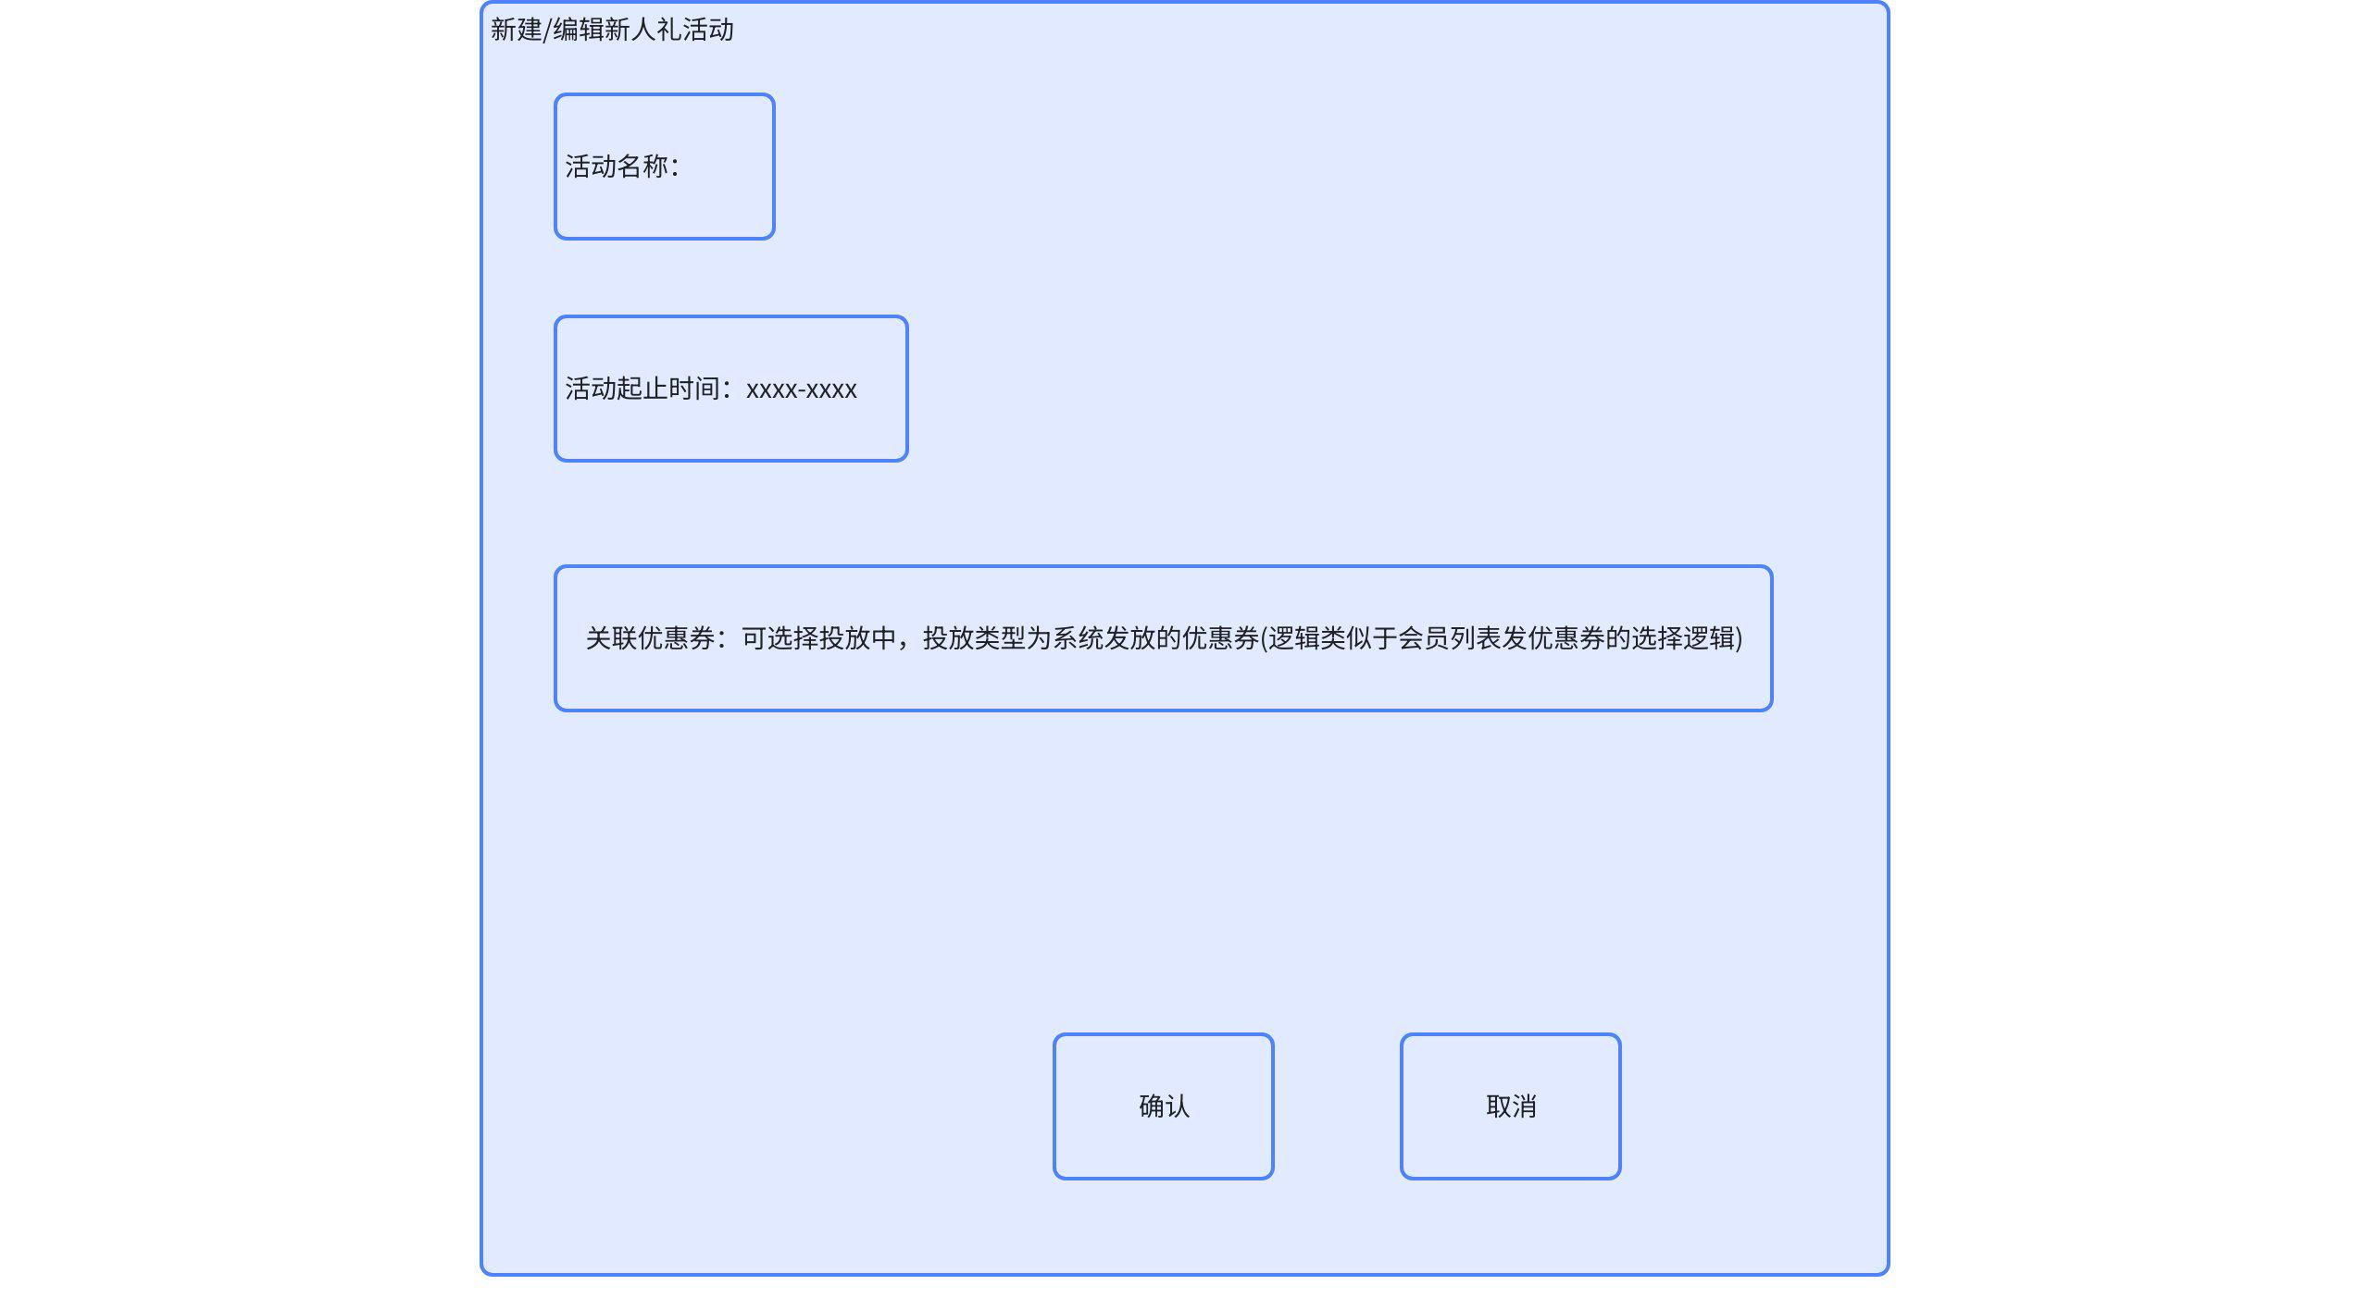
C端弹窗，若存在进行中的新人礼活动且用户未领取过，则进行弹窗
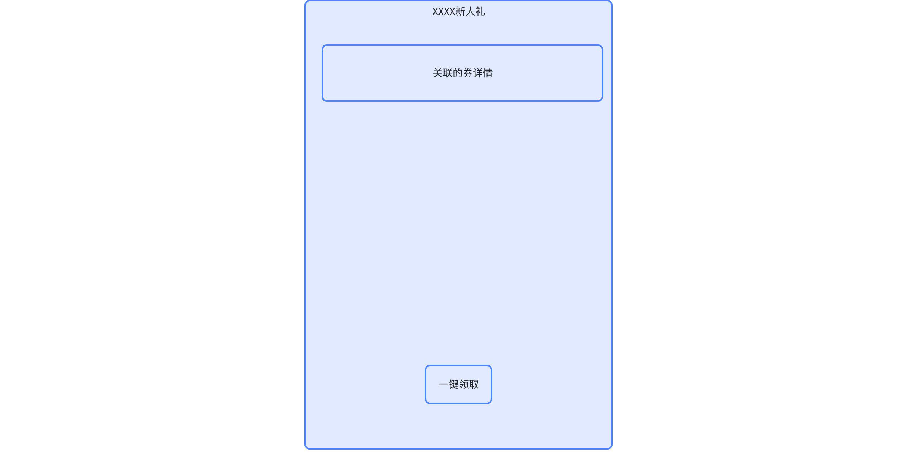

3.2 业务架构图（一图概览）

3.3 业务模块列表

3.4 第三方服务列表(可选)
服务厂商 | 类型（接口/设备） | 接口地址 | 备注 | 状态

3.5 技术架构

3.5.1 前端设计

3.5.2 后端设计

3.6 领域模型设计
新人礼主表
SQL
CREATE TABLE `new_gift` (
`new_gift_id` bigint NOT NULL AUTO_INCREMENT COMMENT '主键',
`shop_id` bigint NOT NULL COMMENT '关联店铺 平台为0',
`activity_name` varchar(255) COLLATE utf8mb4_general_ci NOT NULL COMMENT '活动名称',
`activity_start_time` datetime NOT NULL COMMENT '活动开始时间',
`activity_end_time` datetime NOT NULL COMMENT '活动结束时间',
`gift_type` int NOT NULL COMMENT '礼物类型 0优惠券 其他待拓展',
`activity_status` int NOT NULL COMMENT '活动状态0未开始，1进行中，2已结束',
`valid_status` int NOT NULL DEFAULT '0' COMMENT '有效性 0有效 1已失效',
`create_time` datetime NOT NULL DEFAULT CURRENT_TIMESTAMP COMMENT '创建时间',
`update_time` datetime NOT NULL DEFAULT CURRENT_TIMESTAMP ON UPDATE CURRENT_TIMESTAMP COMMENT '更新时间',
`deleted` int NOT NULL DEFAULT '0' COMMENT '是否已删除 0否1是',
PRIMARY KEY (`new_gift_id`)
) ENGINE=InnoDB DEFAULT CHARSET=utf8mb4 COLLATE=utf8mb4_general_ci COMMENT='新人礼主表';
新人礼关联礼物表
SQL
CREATE TABLE `new_gift_detail` (
`new_gift_detail_id` bigint NOT NULL AUTO_INCREMENT COMMENT '主键',
`new_gift_id` bigint NOT NULL COMMENT '新人礼主键',
`gift_type` int NOT NULL COMMENT '礼物类型 0优惠券 其他待拓展',
`gift_biz_id` bigint NOT NULL COMMENT '礼物主键Id',
`create_time` datetime NOT NULL DEFAULT CURRENT_TIMESTAMP COMMENT '创建时间',
`update_time` datetime NOT NULL DEFAULT CURRENT_TIMESTAMP ON UPDATE CURRENT_TIMESTAMP COMMENT '更新时间',
PRIMARY KEY (`new_gift_detail_id`) USING BTREE
) ENGINE=InnoDB DEFAULT CHARSET=utf8mb4 COLLATE=utf8mb4_general_ci COMMENT='新人礼 子表，存储主表与礼物关联关系';
新人礼发放记录表
SQL
CREATE TABLE `new_gift_send_log` (
`new_gift_log_id` bigint NOT NULL AUTO_INCREMENT COMMENT '主键',
`user_id` bigint NOT NULL COMMENT '用户ID',
`send_status` int NOT NULL COMMENT '发放状态 0成功 1失败',
`fail_reason` json DEFAULT NULL COMMENT '失败原因',
`new_gift_id` bigint NOT NULL COMMENT '新人礼主键',
`new_gift_detail_id` bigint NOT NULL COMMENT '礼物详情主键',
`create_time` datetime NOT NULL DEFAULT CURRENT_TIMESTAMP COMMENT '创建时间',
`update_time` datetime NOT NULL DEFAULT CURRENT_TIMESTAMP ON UPDATE CURRENT_TIMESTAMP COMMENT '更新时间',
PRIMARY KEY (`new_gift_log_id`) USING BTREE
) ENGINE=InnoDB DEFAULT CHARSET=utf8mb4 COLLATE=utf8mb4_general_ci COMMENT='新人礼发放记录表';

3.7 数据模型设计
详见领域模型

3.8 依赖项
依赖项 | 作用 | 预计提供时间 | 状态 | 责任人 | 交付物

4 场景（user story）与流程图（How）

4.1 新增活动

4.1.1 业务流程图
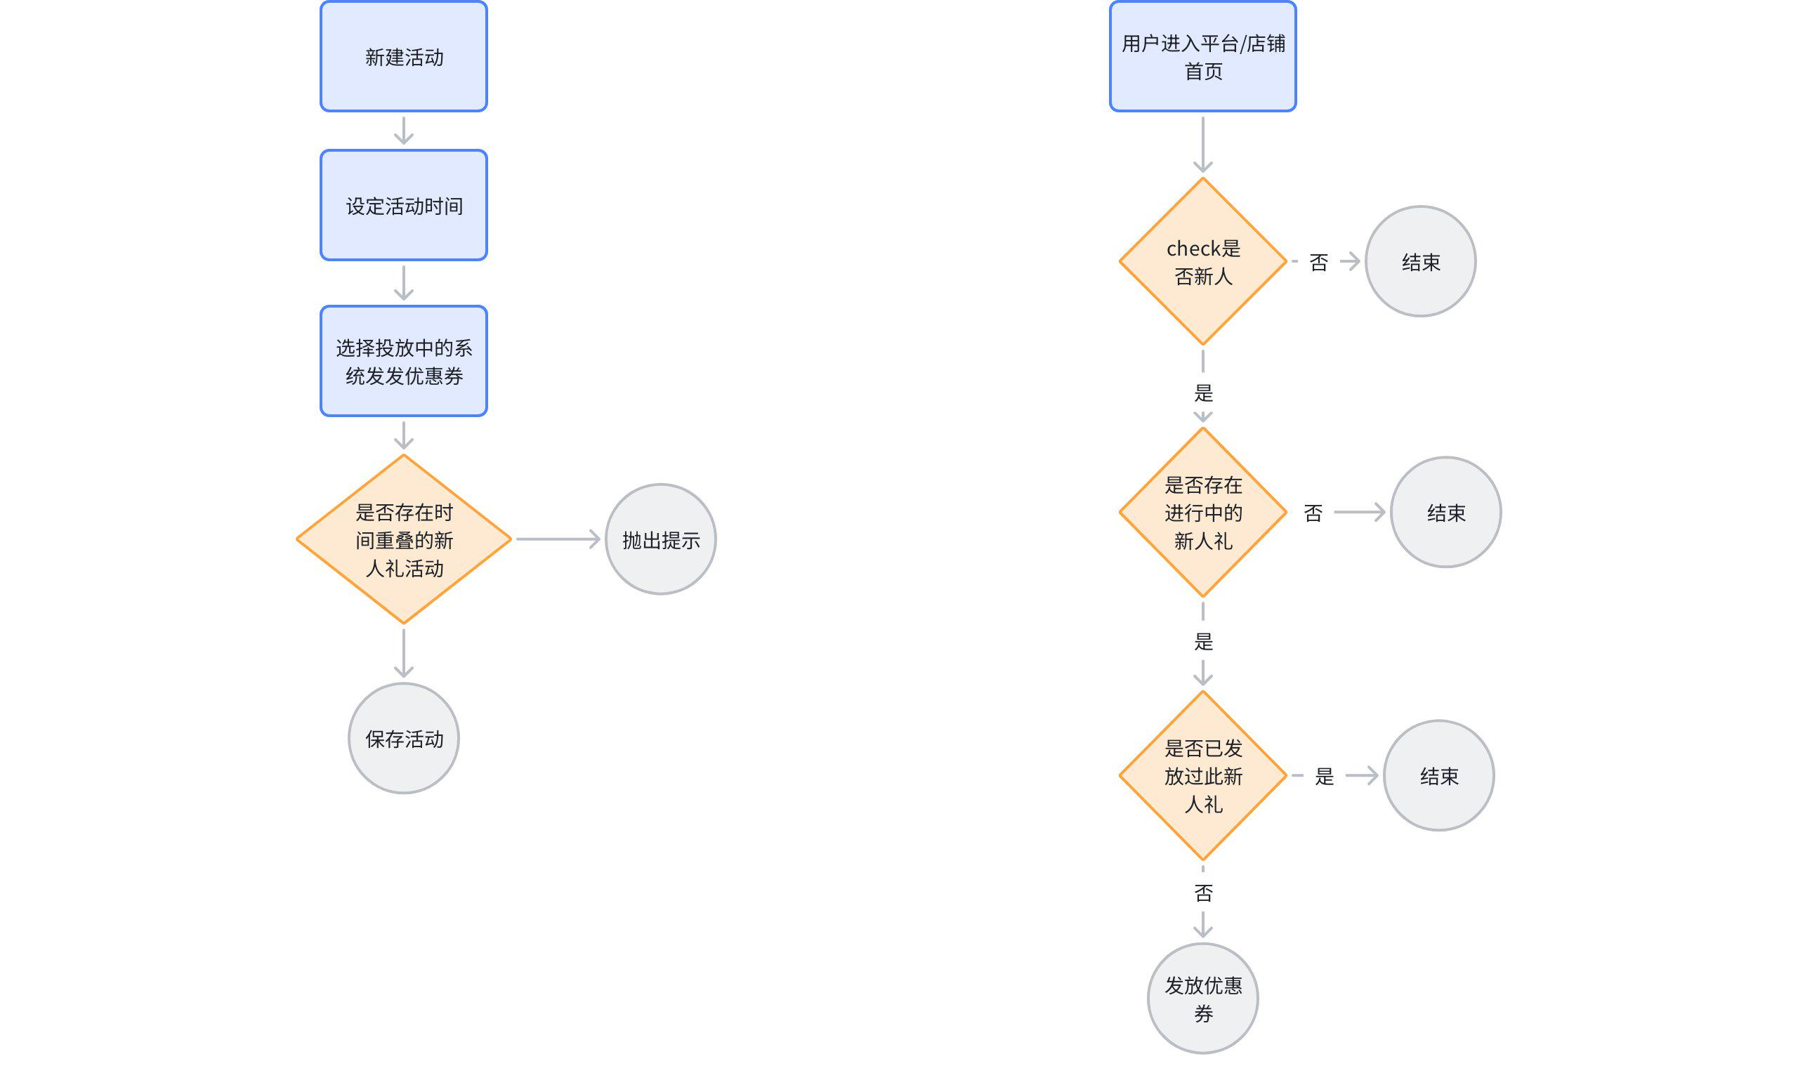

4.1.2 时序图
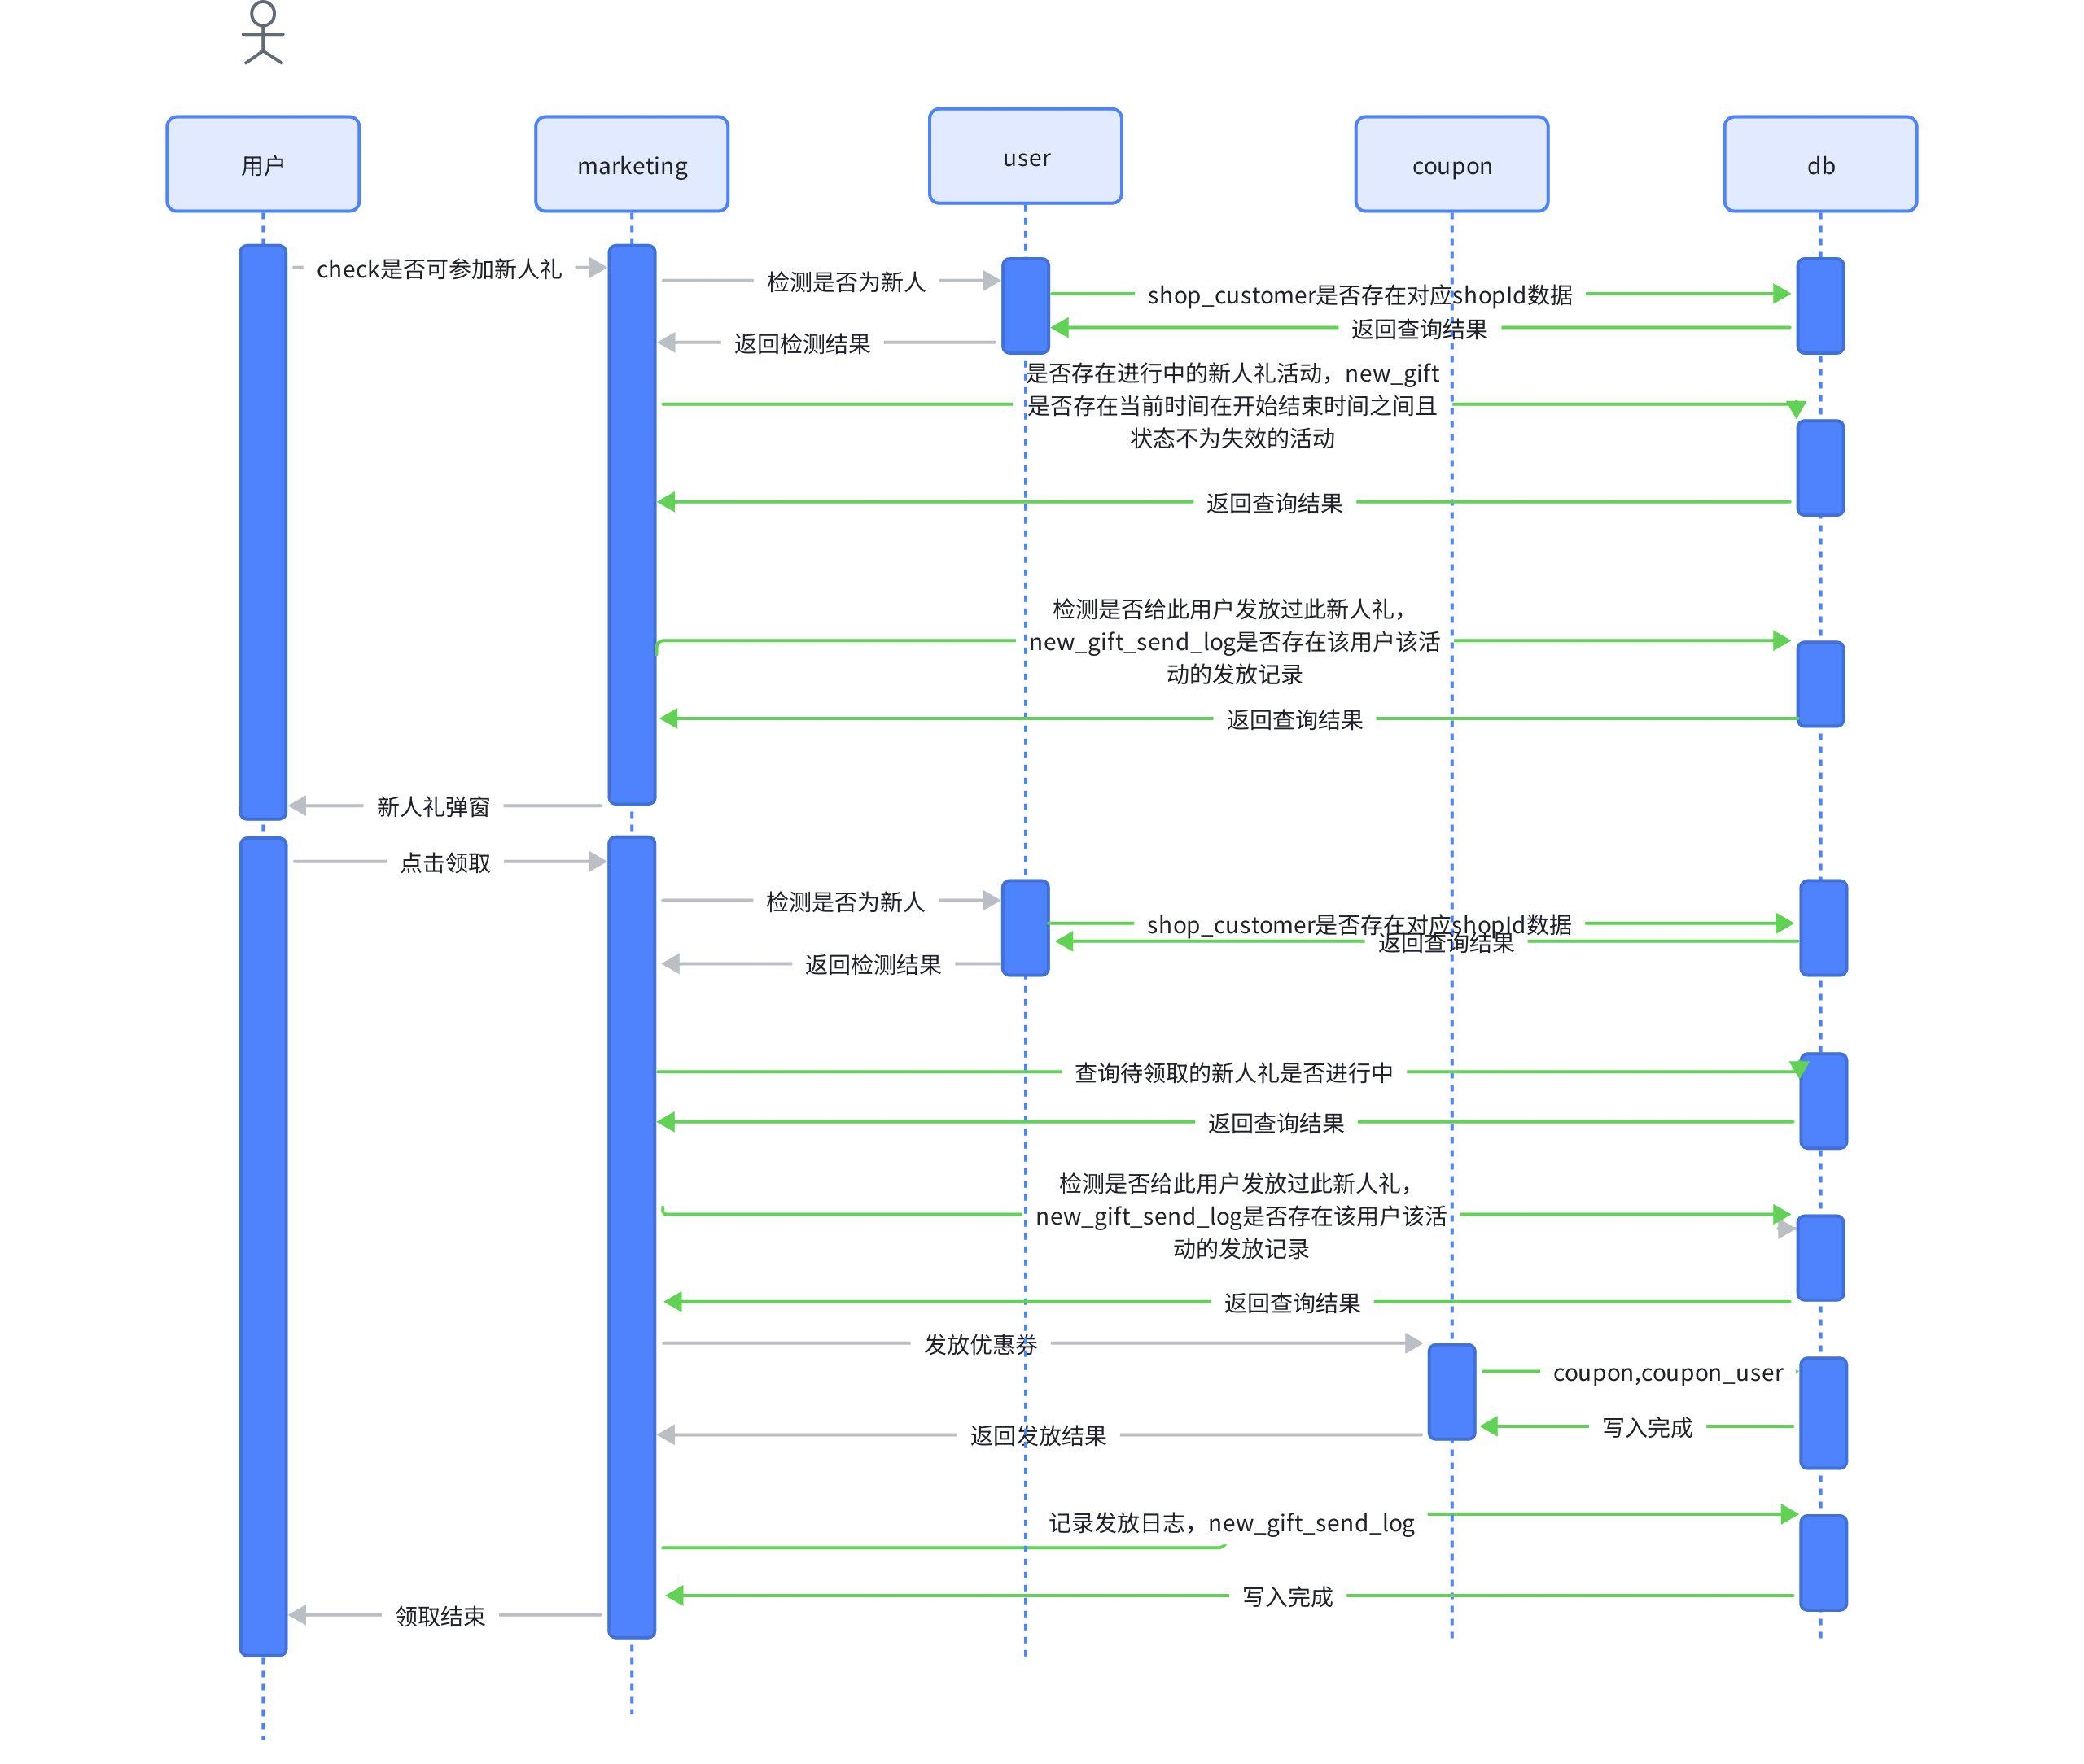

4.1.3 接口依赖
无

4.1.4 接口设计

API | 状态 | 说明
/mp/newGift/save | 未开发 | 新增新人礼活动
/mp/newGift/update | 未开发 | 修改新人礼活动
/mp/newGift/detail | 未开发 | 查看新人礼详情
/mp/newGift/delete | 未开发 | 删除新人礼活动
/mp/newGift/page | 未开发 | 新人礼活动分页查询
/ua/newGift/check | 未开发 | 检测用户是否符合进行中的平台/店铺中的新人礼活动。
/ua/newGift/send | 未开发 | 为用户发放对应新人礼绑定的券

